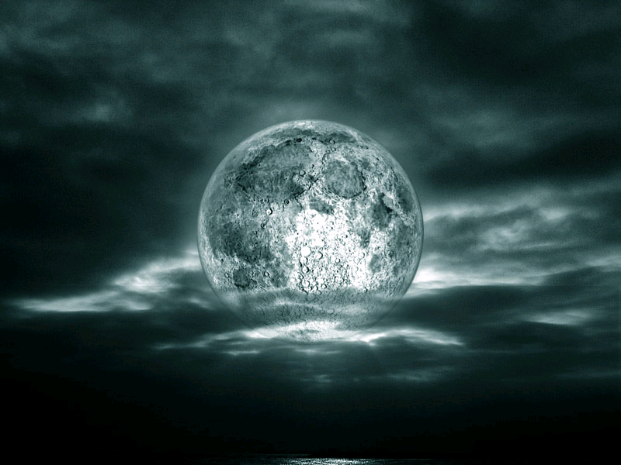
El Nuevo Día
Cuentan las leyendas de Soko Nui, que al final de una Guerra todo cambiara, Si se hacen las cosas Bien, las cosas cambiaran para Bien pero si se hacen las cosas Mal, ¿Cambiaran para Mal? Traiciones, Dolorosas pérdidas, Victorias y Derrotas ocurrirán en esa Guerra que nadie sabe cuanto durara.

Esas Traiciones y Dolorosas perdidas ocurrirán en su momento, pero la gran mayoría, tendrán que ser efectuadas, si se quiere un Universo Pacifico.

Para Bien o para Mal, todo en aquel futuro instante ocurrirá por algo, algo que cambiara nuestras vidas por completo y aunque al principio es difícil darse cuenta de lo sucedido, habrá que aceptarlo, ya que será demasiado tarde para arrepentirse, tus posibles errores no podrán ser cambiados, y serás considerado Héroe o Villano, dependiendo de tus acciones.

Cuando termine esa Guerra habrá increíbles Cambios. Quizás algunos nos sentiremos satisfechos por lo ocurrido algunos querrán mejorar o retractarse de algunas cosas, pero todos sabremos, que el Nuevo Día, Comenzó.

Escrito por Benjamín Almendra
Benjarts™ © 2009 Todos los Derechos Reservados

